Nome: Filipe Augusto Parreira Almeida

RA: a2320622

Para todas as questões abaixo, **interprete os resultados e apresente os códigos**. As bases de dados estão em anexo do google Classroom, já salvas em CSV, com o separador decimal em Inglês, ou seja, as decimais estão separadas por ponto. **Cada questão vale 2 pontos.**

**ex1)** Considerando os dados p3ex1.csv, construa um intervalo de confiança para a variável peso, considerando 4% de significância. Apresente um histograma da variável, apresentando a média e os limites do intervalo encontrados. (dica: utilize geom_vline() no ggplot para adicionar as linhas)

Resposta: Pode-se concluir, com a análise do gráfico e analisando o intervalo de confiança, que para um nível de 4% de significância, ou seja, 96% de confiança, temos que a verdadeira média de peso esta entre 47.51 (linha vermelha) e 50.63 (linha azul), e obtém-se um valor médio de 49.07 (linha amarela), tal que este valor não representa a verdadeira média de pesos.

*Códigos: head(dadosEx1)*

*t.test(dadosEx1$peso, conf.level = 0.96)*

*ggplot(dadosEx1, aes(peso)) + geom_histogram(bins = 12) +*

*geom_vline(xintercept = 50.63513, col = "blue") + geom_vline(xintercept = 47.51532, col = "red") +*

*geom_vline(xintercept = 49.07522, col = 'yellow')*

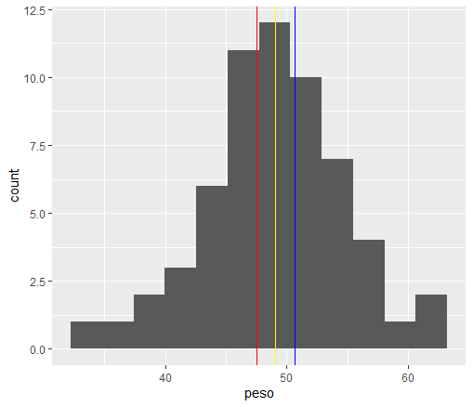

**ex2)** Em uma amostra de 100 peças, observou-se quais estavam com o tamanho correto ou não (p3ex2.csv). Determine a estimativa de peças com o tamanho incorreto, bem como uma estimativa confiável para a verdadeira proporção de equipamentos com tamanho incorreto, considerando um nível de significância de 4%. (Dica: Table())

Resposta:

*Códigos:*

**ex3)** O tempo médio ideal **máximo** para a produção de determinado componente é de **50h ou menos**. Para verificar se uma nova máquina atende os requisitos mínimos, foi realizado o teste em 40 produtos (p3ex3.csv). Verifique, considerando um nível de significância de 5%, se a máquina nova atende o tempo médio ideal, ou seja, se ela será comprada ou não. (Dica: H0: Compra x H1: não compra)

Resposta: Obrigatório apresentar as hipóteses!

*Códigos:*

**ex4)** Em um estudo, 30 ligas de metal foram testadas para verificar a resistência **das mesmas, antes e após** a aplicação de um produto. As forças necessárias para o rompimento das ligas foram anotadas (p3ex4.csv). Verifique, considerando 6% de significância, se o produto utilizado teve efeito nas resistências das ligas.

Resposta: Obrigatório apresentar as hipóteses!

*Códigos:*

**ex5)** Uma empresa pretende comprar uma nova máquina, porém está preocupada com a durabilidade dos itens produzidos pelas máquinas existentes no mercado. Para escolher entre as duas máquinas mais baratas, um teste de produção de 60 peças foi realizado em **cada uma das máquinas** (p3ex5.csv), ou seja, totalizando 120 testes. Determine, ao nível de 8% de significância, se a durabilidade média das máquinas testadas são as mesmas ou não. Caso não, qual a melhor?

Resposta: Obrigatório apresentar as hipóteses!

*Códigos:*